Αθήνα, 7 Σεπτεμβρίου 2016

ΧΑΙΡΕΤΙΣΜΟΣ ΤΟΥ ΠΡΥΤΑΝΗ
ΠΡΟΣ ΤΟΥΣ ΠΡΩΤΟΕΤΕΙΣ ΦΟΙΤΗΤΕΣ

Αγαπητοί Πρωτοετείς Φοιτητές,
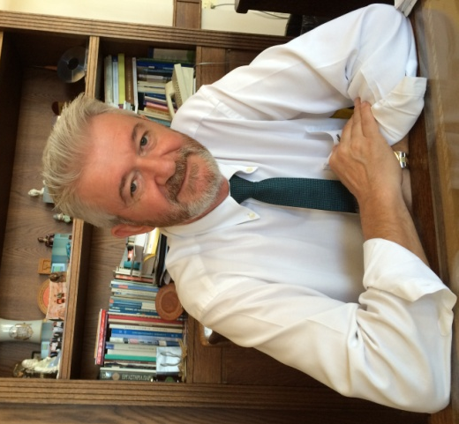
Σας καλωσορίζω στο Γ.Π.Α., το Γεωπονικό Πανεπιστήμιο Αθηνών το τρίτο σε αρχαιότητα Ανώτατο Εκπαιδευτικό Ίδρυμα της χώρας και το πρώτο στις Γεωπονικές Επιστήμες. Η εισαγωγή σας στο Γ.Π.Α. επισφραγίζει την επιτυχία σας στις πανελλήνιες εξετάσεις. Σας συγχαίρω γιατί ολοκληρώσατε μιαν επίπονη, επίμονη και δύσκολη διαδικασία και εύχομαι να βρείτε στις πανεπιστημιακές σας σπουδές την χαρά της μόρφωσης και της πνευματικής σας ωρίμανσης.
Το Γ.Π.Α., κληρονόμος της ΑΓΣΑ, στην μακρόχρονη ιστορία του έπαιξε σημαντικό ρόλο στην ανάπτυξη της ελληνικής γεωργίας. Σήμερα καλείται και πάλι να πρωτοστατήσει σε αυτό και να συμβάλλει στην ανόρθωση της ελληνικής οικονομίας και στην έξοδο της χώρας μας από την κρίση.
Στο ακαδημαϊκό περιβάλλον του Γ.Π.Α. θα σπουδάσετε την επιστήμη που επιλέξατε και, αλληλεπιδρώντας με όλα τα γνωστικά αντικείμενα του Γ.Π.Α., θα αποκτήσετε ευρεία αντίληψη στα σύγχρονα θέματα της γεωργικής παραγωγής (φυτικής και ζωικής) καθώς και του αγροτροφικού τομέα.
Στόχος μας είναι να αποφοιτήσετε ικανοί και ολοκληρωμένοι επιστήμονες ώστε να διεκδικήσετε επαγγελματική πορεία που σας ικανοποιεί αλλά και να συνεισφέρετε καινοτόμες και ολοκληρωμένες λύσεις αναγκαίες για τη βιώσιμη ανάπτυξη της πρωτογενούς και δευτερογενούς παραγωγής, την αγροτική οικονομία, το περιβάλλον, την διατροφή και την υγεία του ανθρώπου.
Θα αναπτυχθείτε επιστημονικά με τη συνεπή συμμετοχή σας στην εκπαιδευτική διαδικασία, τη συστηματική ενασχόληση με το αντικείμενο των σπουδών σας και την προσωπική επαφή με τους καθηγητές σας, το επιστημονικό και το διοικητικό προσωπικό, τους μεταπτυχιακούς φοιτητές αλλά και τους συμφοιτητές σας από το ίδιο ή μεγαλύτερο έτος. Η πρακτική εξάσκηση σε επαγγελματικούς χώρους, η πτυχιακή εργασία, οι φοιτητικές ανταλλαγές και οι ακαδημαϊκές συνεργασίες θα σας δώσουν την δυνατότητα να διευρύνετε τους γνωσιακούς σας ορίζοντες αλλά και τις δεξιότητές σας.
Επιδίωξη των ακαδημαϊκών σας σπουδών δεν είναι μόνον η επιστημονική κατάρτιση αλλά και η προσωπική ωρίμανση. Τώρα σηματοδοτείται το τέλος της σχολικής σας ζωής και η αρχή του κύκλου της ακαδημαϊκής. Είστε, πλέον, μέλη μιας ακαδημαϊκής κοινότητας δραστήριας, αριστεύουσας, σκεπτόμενης, ανοιχτής σε νέες ιδέες, σε επαφή με τα σύγχρονα ζητήματα της ελληνικής κοινωνίας, που διεκδικεί ένα καλύτερο κόσμο.
Σας εύχομαι να ζήσετε γόνιμα την εμπειρία της νέας ακαδημαϊκής και κοινωνικής σας ζωής.

Ο ΠΡΥΤΑΝΗΣ

Γεώργιος Θ. Παπαδούλης

